Zabbix-api方法调用

1. 平台
   1. Zabbix
2. 网站
   1. **<https://www.zabbix.com/documentation/3.4/zh/manual/api>**
3. zabbix起来，可以使用远程http请求去调用API，需要向api_jsonrpc.php发送HTTP post请求，有2种方法可以发送请求，**1个是curl，1个是python。**

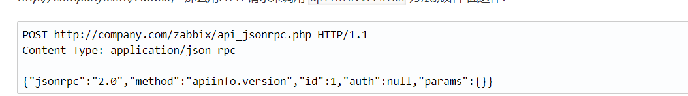

1. 在访问zabbix之前，我们需要获取到身份令牌，这个我们可以使用user.login方法完成，**function 这个是定义一个函数的,后面是函数名字，函数定义完成使用函数名就可以调用。**

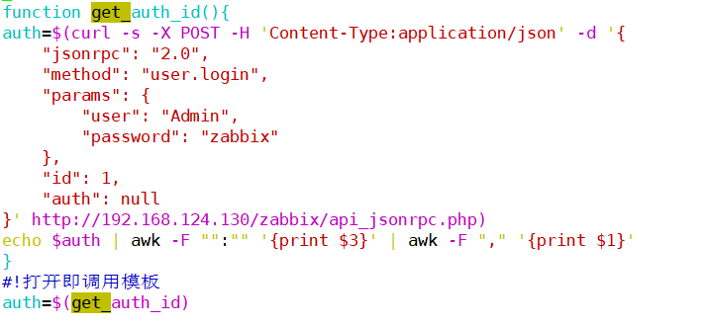

1. **curl命令**
   1. **-s 静默模式，不输出任何东西**
   2. **-X 指定请求命令**
   3. **-H 定义消息头**
   4. **-d 以HTTP post方式传送数据**
2. **user.login-----API（获取登陆认证的API）**
   1. **{}这个框号里面就是一些API参数和方法，http是zabbix前端地址跟调用api的页面**
   2. **echo 这段消息是从json数据里面过滤出登陆令牌**
      * 1. **Awk -F 是指定分隔符 print $1之类的 都是打印列数**

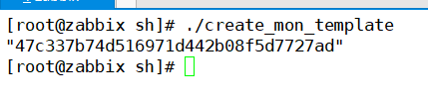

* 1. **Jsonrpc--API使用的JSON-RPC协议的版本; Zabbix API实现JSON-RPC版本2.0**
  2. **Method--调用API方法**
  3. **Params--将传递给API方法的参数**
     + 1. **User--用户名**
       2. **Password--密码**
  4. **Id--请求的任意标识符（默认即可）**
  5. **Auth--用户认证令牌，因为我们还没有所以设置null**

1. **template.create---API(创建模板API)**

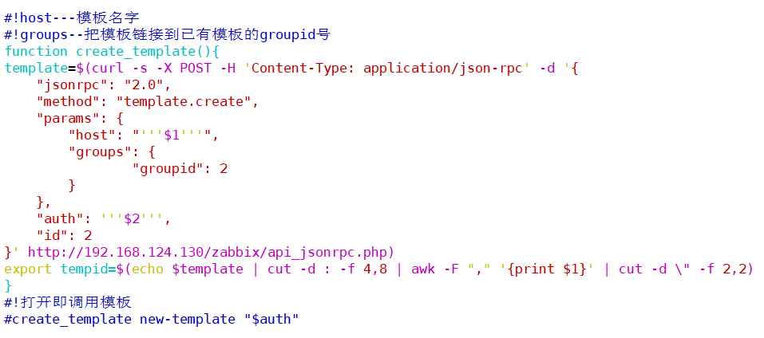

* 1. **Jsonrpc--API使用的JSON-RPC协议的版本; Zabbix API实现JSON-RPC版本2.0**
  2. **Method--调用API方法**
  3. **Params--将传递给API方法的参数**
     + 1. **Host---模板名字（必带）**
       2. **Groups--新建模板链接到已有模板的groupid号（必带）**
  4. **Id--请求的任意标识符（默认即可）**
  5. **Auth--用户认证令牌**
     + 1. **上面使用了user.login已经获取到了令牌**
       2. **Auth位置需要把令牌添加进去。**

1. **Application.create---API(创建应用集)**

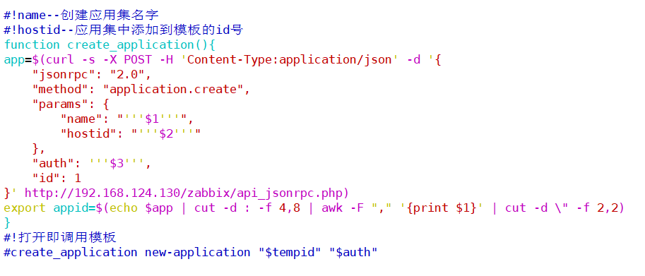

* 1. **Jsonrpc--API使用的JSON-RPC协议的版本; Zabbix API实现JSON-RPC版本2.0**
  2. **Method--调用API方法**
  3. **Params--将传递给API方法的参数**
     + 1. **Name--应用集名字**
       2. **Hostid--应用集添加到模板的id号**
  4. **Id--请求的任意标识符**
  5. **Auth--用户认证令牌**
     + 1. **使用user.login已经获取到了令牌**
       2. **Auth位置需要把令牌添加进去。**

1. **item.create--API(创建监控项)**

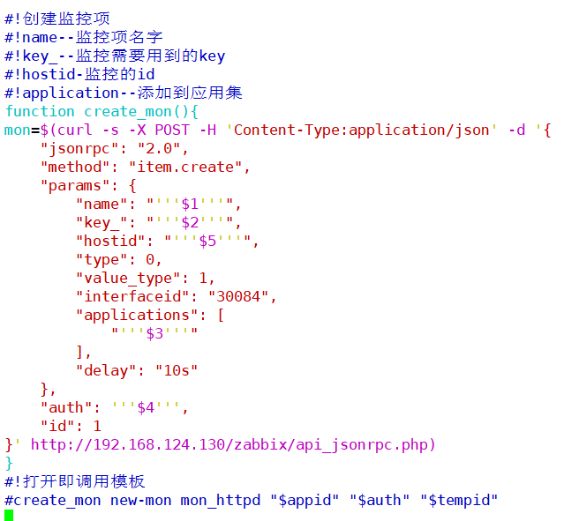

* 1. **Jsonrpc--API使用的JSON-RPC协议的版本; Zabbix API实现JSON-RPC版本2.0**
  2. **Method--调用API方法**
  3. **Params--将传递给API方法的参数**
     + 1. **Name--监控项名字**
       2. **Key--监控需要用到的key**
       3. **Hostid-填写模板ID即可**
       4. **Application-把监控项添加到对应应用集**
  4. **Id--请求的任意标识符**
  5. **Auth--用户认证令牌**
     + 1. **使用user.login已经获取到了令牌**
       2. **Auth位置需要把令牌添加进去。**